西安育华职业高中洗衣服务流程

为提升学生的生活品质，适应学生需求，学校为学生提供免费洗衣服务，具体洗衣服务流程如下：

一、范围及频次

清洗范围为校服、床单、被套、枕套，其他衣物不提供洗涤。

洗衣服务时间为周一至周五，上午8:00 — 12:00，下午14:30 — 17:00。校服每周洗一次，床单、被套、枕套每两周洗一次。

二、衣物收集

根据要求，所有学生的校服、床单、被套、枕套必须进行信息标记（编号、姓名、班级等），未标记信息的衣物不予清洗。具体标记位置如下：

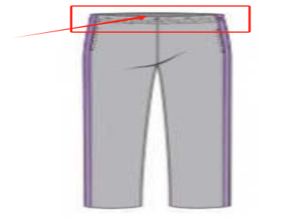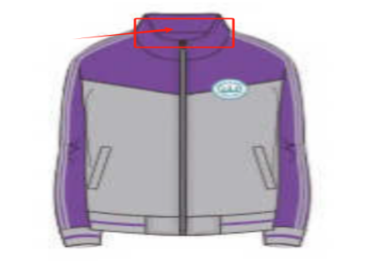

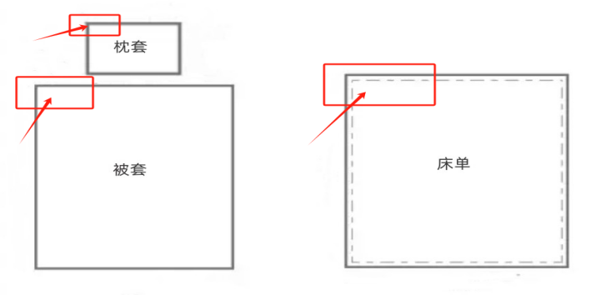

根据洗涤周期标准，学生将需要清洗的校服、床单、被套、枕套装袋放至生活指导老师处。生活指导老师统一将需要清洗的衣物数量进行核实，核实无误后送至洗衣房，并与洗衣员完成交接，填写交接单。如有特殊情况，生活指导老师必须进行特殊标记。

三、清洗与处理

洗衣员将衣物分类后进行清洗、烘干、折叠，洗涤完成后根据衣物信息逐一匹配成套装袋，核实衣物数量无误，保持衣物整齐、整洁、卫生、安全。

四、送还衣物

洗衣员将当天收取的衣物进行洗涤、装袋、核实数量无误后，次日生活指导老师至洗衣房领取已洗好的衣物，并与洗衣房工作人员完成交接，填写交接单。学生统一到生活指导老师处领取衣物，由生活指导老师收取学生反馈，确保学生对洗衣服务满意。

五、卫生消毒

洗衣房必须时刻保持干净、卫生、整洁，相关人员每天对设备严格执行消毒标准，包括浸泡清洗、用洗衣粉清洗、两次清水清洗、使用消毒液以1:800比例浸泡60分钟，严防皮肤病的传播，并填写消毒记录，把好卫生防疫关。